
Indicação nº ______/2015
Excelentíssimo Senhor
Gilberto da Conceição Cezar
Presidente da Câmara de Vereadores
Canela – RS

Senhor Presidente

O vereador signatário, no uso de suas atribuições legais e regimentais, solicita que após aprovado pelo plenário, seja encaminhado ao Senhor Prefeito Municipal a presente Indicação, que seja providenciado um quebra-mola ou redutor de velocidade na Rua Sete de Setembro Esquina São João, conforme abaixo assinado em anexo.

JUSTIFICATIVA

Esta é uma solicitação dos moradores locais que relatam o grande numero de acidentes no local e o risco que é para as crianças, conforme abaixo assinado encaminhados a este vereador pelos moradores do bairro Eugenio Ferreira.

Desde já agradeço a compreensão e conto com colaboração de todos.

Câmara de Vereadores, 15 de abril de 2015

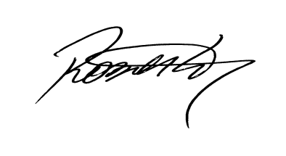
Roberto Grulke
Vereador PMDB

